JOBSHEET V
BRUTE FORCE AND DIVIDE CONQUER

5.2 Menghitung Nilai Faktorial dengan Algoritma Brute Force dan Divide and Conquer
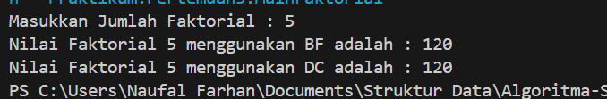
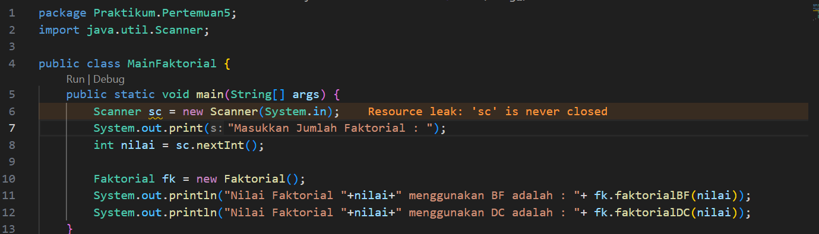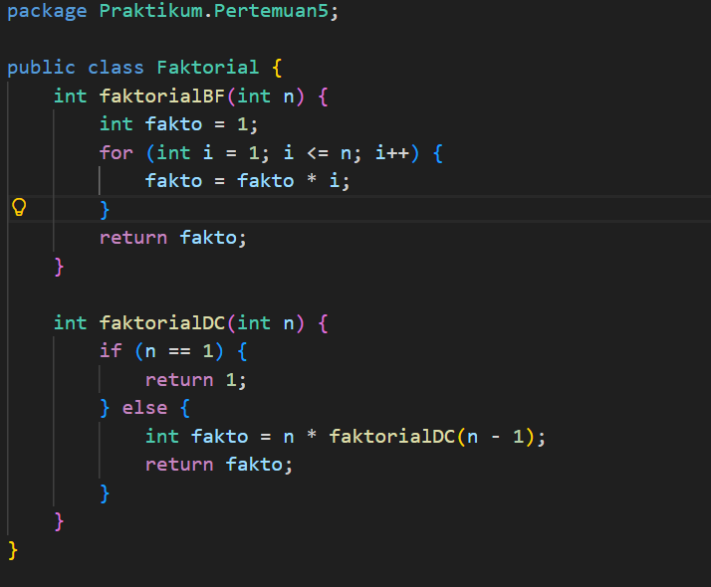
5.2.3. Pertanyaan
1. Pada base line Algoritma Divide Conquer untuk melakukan pencarian nilai faktorial, jelaskan perbedaan bagian kode pada penggunaan if dan else!
Penggunaan if (n==1) bertujuan untuk segera mengakhiri fungsi apabila nilai n adalah 1, karna nilai faktorial dari 1 adalah 1, sehinggal nilai yang direturn ke pemanggil adalah 1
Penggunaan else pada program bertujuan untuk menjalankan statement apabila nilai n bukan 1, dan isi dari statement tersebut adalah mengkalikan nilai n dengan nilai dari nilai yang dikembalikan oleh fungsi faktorialDC() yang akan dipanggil, sehingga menghasilkan nilai untuk variable fakto, dan mengembalikan nilai fakto ke pemanggil.
2. Apakah memungkinkan perulangan pada method faktorialBF() diubah selain menggunakan for? Buktikan!
Bisa, selain memakai perulangan for, kita juga bisa menggunakan perulangan do while, contoh :
“int faktorialBF(int n) {
if (n == 0) return 1;
int fakto = 1; int i = 1;
do { fakto *= i; i++; }
while (i <= n);
return fakto; }
3. Jelaskan perbedaan antara fakto *= i; dan int fakto = n * faktorialDC(n-1); !
Perbedaan nya adalah fakto *= i nilai fakto didapatkan dari perkalian nilai I dengan fakto itu sendiri sehingga menghasilkan nilai fakto yang baru
Dan untuk int fakto = n * faktorialDC(n-1); nilai fakto didapatkan dari perkalian antara nilai n dengan nilai yang direturn dari fungsi faktorialDC(n-1); yang akan dipanggil, sehingga menghasilkan nilai fakto
4. Buat Kesimpulan tentang perbedaan cara kerja method faktorialBF() dan faktorialDC()!
Kesimpulan nya adalah, cara kerja dari faktorialBF() itu menggunakan Brute Force, yakni dia menyeselesaikan masalah dari bawah ke atas dengan menggunakan perulangan dan berurutan.
Methode faktorialDC() yang menggunakan Divide Conquer bekerja secara rekursif , ia memecahkan masalah menjadi sub-masalah yang lebih kecil sampai menjadi base case, karna cara kerjanya yang selalu memanggil fungsi, maka program akan berjalan dengan lebih berat sehingga menghabiskan banyak memori
5.3 Menghitung Hasil Pangkat dengan Algoritma Brute Force dan Divide and Conquer
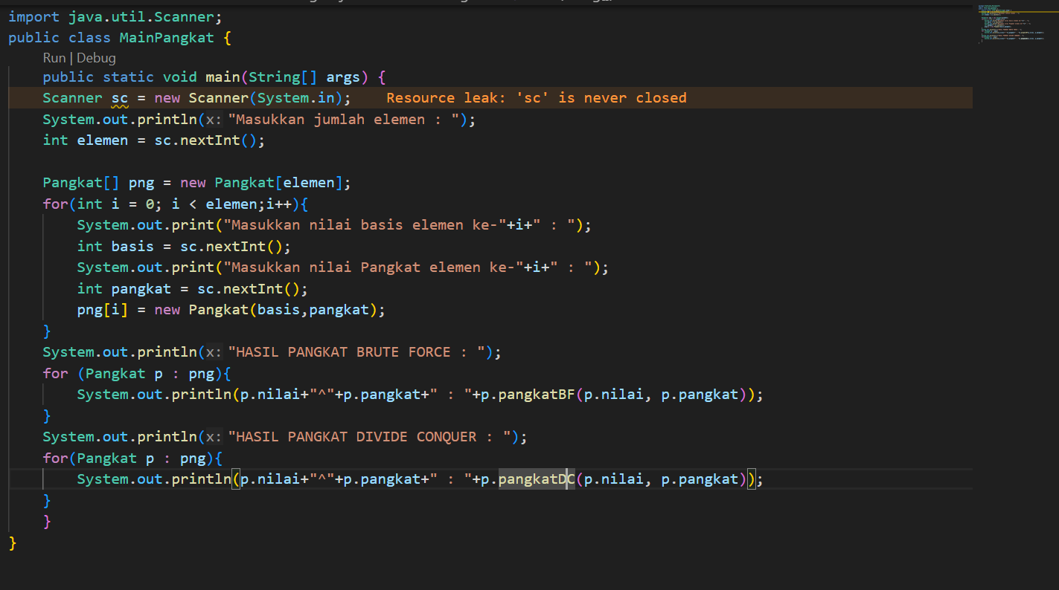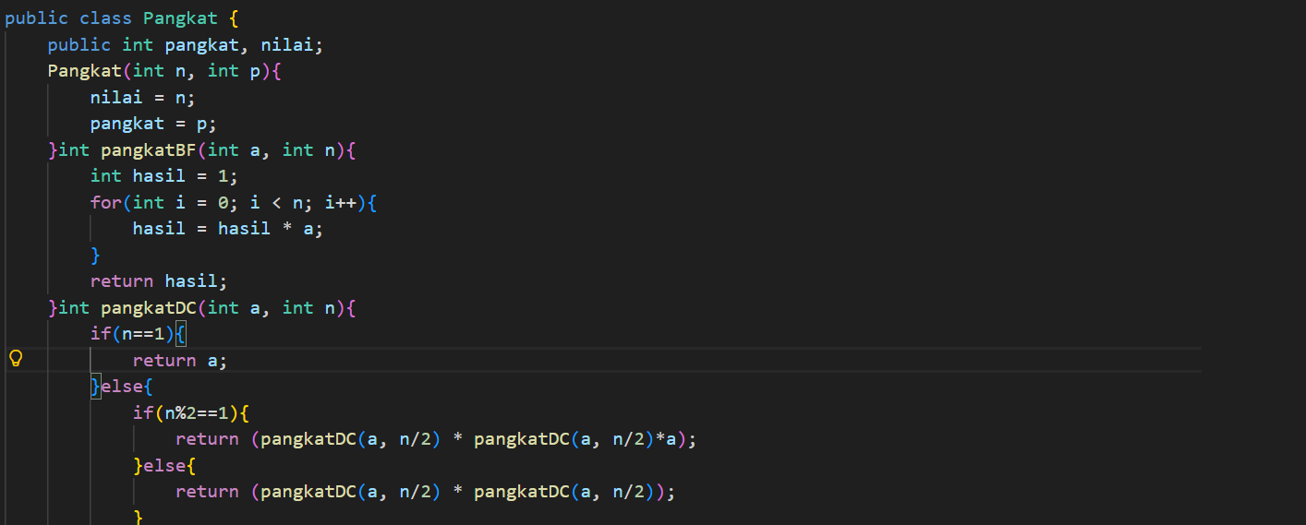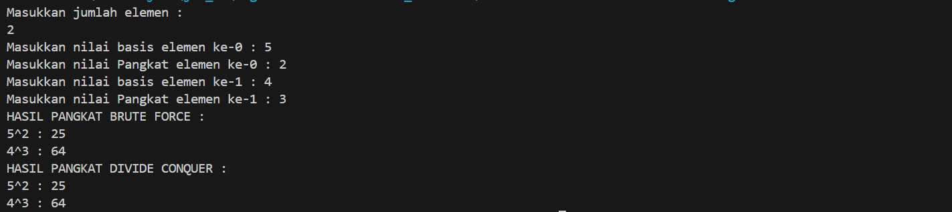
5.3.3. Pertanyaan
1. Jelaskan mengenai perbedaan 2 method yang dibuat yaitu pangkatBF() dan pangkatDC()!
Perbedaan dari kedua method tersebut adalah, method pangkatBF() Menggunakan metode penyelesaian Bruteforce, sedangkan method pangkatDC() Menggunakan metode penyelesaian Divide Conquer
2. Apakah tahap combine sudah termasuk dalam kode tersebut?Tunjukkan!
Ya sudah termasuk combine, combine terletak pada proses perkalian rekursif, program tidak hanya memecah pangkat, tetapi juga mengalikan kembali hasil dari pecahan tersebut contoh : return (pangkatDC(a, n/2) * pangkatDC(a, n/2) * a);
3. Pada method pangkatBF()terdapat parameter untuk melewatkan nilai yang akan dipangkatkan dan pangkat berapa, padahal di sisi lain di class Pangkat telah ada atribut nilai dan pangkat, apakah menurut Anda method tersebut tetap relevan untuk memiliki parameter? Apakah bisa jika method tersebut dibuat dengan tanpa parameter? Jika bisa, seperti apa method pangkatBF() yang tanpa parameter?
Ya methode tersebut masih relevan karna mungkin bisa saja dikedepannya kita ingin melakukan methode itu lagi tetapi dengan angka berbeda, dengan method berparameter kita bisa dengan mudah mengubah angkanya ketika pemanggilan, namun jika hanya memakai atribut langsung dari class, kita perlu repot mengubah nilai atribut dari object terlebih dahulu
Ya, methode tersebut bisa dibuat tanpa parameter, contoh :
public class Pangkat {
public int pangkat, nilai;
Pangkat(int n, int p) {
this.nilai = n;
this.pangkat = p;
} int pangkatBF() {
int hasil = 1;
for (int i = 0; i < this.pangkat; i++) {
hasil = hasil * this.nilai;
} return hasil; }
4. Tarik tentang cara kerja method pangkatBF() dan pangkatDC()!
a. pangkatBF()
Metode ini bekerja dengan prinsip iteratif (perulangan) yang sangat sederhana, mengikuti definisi matematika dasar bahwa a pangkat n adalah perkalian a sebanyak n kali. Dengan langkah langah, menyiapkan variabel hasil dengan nilai dasar 1, lalu melakukan perulangan for sebanyak n kali, di setiap perulangan variabel hasil dikalikan dengan a, setelah n kali putaran nilai hasil dikembalikan
b. pangkatDC()
Metode ini bekerja secara rekursif, metode ini menyelesaikan masalah tanpa mengkalikan nya satu persatu, tetapi ia membelah masalah menjadi lebih kecil secara terus-menerus, dengan langkah-langkah, pertama memecah a pangkat n, menjadi a pangkat (n/2) dikali a pangkat (n/2), lalu memecahkan masalah hingga nilai n == 1 yang mana hasilnya adalah basis a itu sendiri, lalu terakhir penggabungan, mengalikan hasil dari potongan-potongan kecil tadi, jika genap maka hasil = (a pangkat (n/2) * (a pangkat (n/2), jika ganjil hasil = (a pangkat (n/2) * (a pangkat (n/2) * a.

5.4 Menghitung Sum Array dengan Algoritma Brute Force dan Divide and Conquer
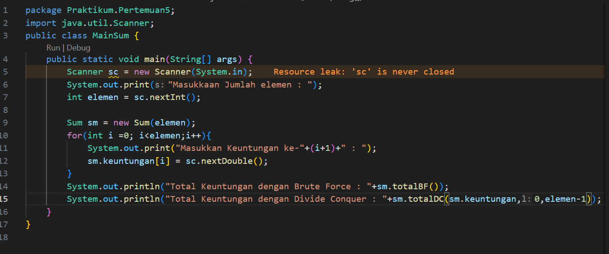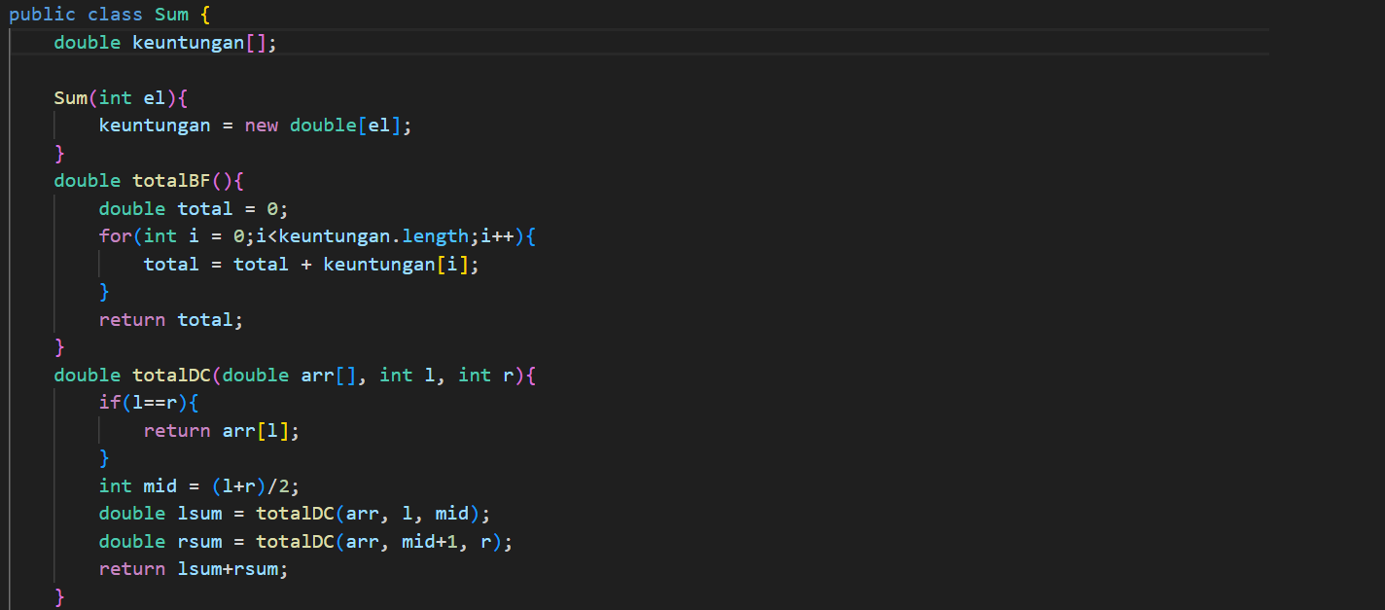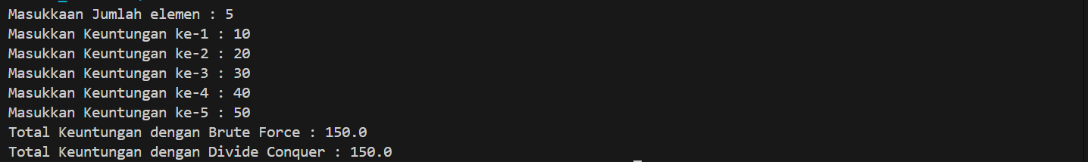

5.4.3. Pertanyaan
1. Kenapa dibutuhkan variable mid pada method TotalDC()?
Variabel mid dibutuhkan sebagai batasan rekursi, yakni untuk menentukan rentang indeks baru kepada pemanggilan selanjutnya, dan juga sebagai penentu posisi indeks untuk membagi satu array besar menjadi 2 (kanan kiri), dan juga untuk memastikan ukuran masalah terus mengecil di setiap pemanggilan hingga menyisakan elemen l==r.
2. Untuk apakah statement di bawah ini dilakukan dalam TotalDC()?
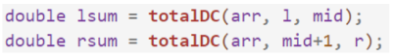
Kode tersebut berguna untuk memecah 1 masalah besar menjadi 2 sub masalah (kanan dan kiri) agar lebih mudah diselesaikan
3. Kenapa diperlukan penjumlahan hasil lsum dan rsum seperti di bawah ini?
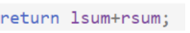
Karna pada kode sebelumnya pemecahan nya dipencah menjadi 2 pemecahan, maka diakhir untuk mendapatkan total hasilnya perlu dilakukan penjumlahan antara 2 pemecahan
4. Apakah base case dari totalDC()?
if(l == r){}
5. Tarik Kesimpulan tentang cara kerja totalDC()
Cara kerja totalDC() adalah menggunakan metode Divide dan Conquer, penyelesaian nya terbagi menjadi 3 tahapan
Yang pertama adalah pemecahan 1 masalah besar menjadi 2 sub masalah, pada kasus kali ini dilakukan pembagian pemecahanya ke kiri dan kekanan
Lalu ada penyelesaian, yakni setelah dilakukan pemecahan maka selanjutnya adalah menyelesaikannya pada kasus kali ini dilakukan dengan rekursi yakni pemanggilan diri sendiri hingga mencapai base case
Dan yang terakhhir ada penggabungan, setela 2 tahap sebelumnya selesai, maka yang tersisa hanyalah penggabungan antar 2 penyelesaian yang diselesaikan sebelumnya untuk mendapatkan 1 nilai akhir.

4.5 Latihan Praktikum
1. Sebuah kampus memiliki daftar nilai mahasiswa dengan data sesuai tabel di bawah ini
Tentukan: 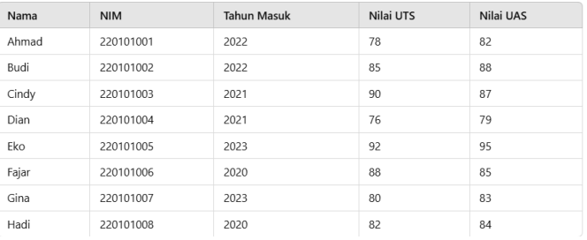
a) Nilau UTS tertinggi tertinggi menggunakan Divide and Conquer!
b) Nilai UTS terendah menggunakan Divide and Conquer!
c) Rata-rata nilai UAS dari semua mahasiswa menggunakan Brute Force!
